Памятка – инструктаж для родителей по безопасности детей в летний (отпускной) период

Уважаемые родители, понятно, что ежедневные хлопоты отвлекают вас, но не забывайте, что вашим детям нужна помощь и внимание, особенно в летний период.
Во- первых: ежедневно напоминайте своему ребёнку о правилах дорожного движения. Используйте для этого соответствующие ситуации на улице во дворе, по дороге в детский сад. Находясь с малышом на улице полезно объяснять ему все, что происходит на дороге с транспортом, пешеходами.
Например, почему в данный момент нельзя перейти проезжую часть, какие на этот случай существуют правила для пешеходов и автомобилей, укажите на нарушителей, отметив, что они нарушают правила, рискуя попасть под движущиеся транспортные средства. 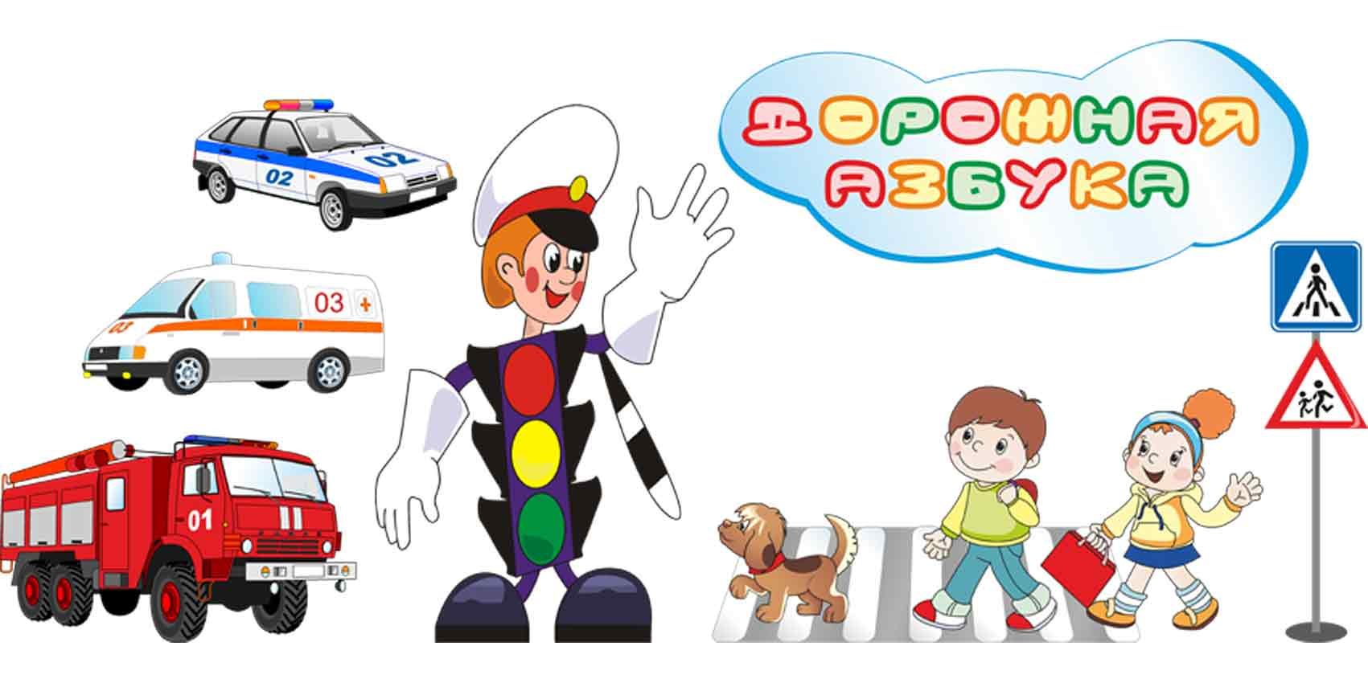
Помните, что ваш ребёнок должен усвоить:
1. без взрослых на дорогу выходить нельзя, идешь со взрослым за руку, не вырывайся, не сходи с тротуара;
2. ходить по улице следует спокойным шагом, придерживаясь правой стороны тротуара;
3. переходить дорогу можно только по пешеходному тротуару на зеленый сигнал светофора, убедившись, что все автомобили остановились;
4. проезжая часть предназначена только для транспортных средств;
5. движение транспорта на дороге регулируется сигналами светофора;
6. в общественном транспорте не высовываться из окон, не выставлять руки и какие-либо предметы.
Во – вторых: при выезде к водоему имейте в виду, что

- при проведении купания детей во время походов, прогулок и экскурсий в летнее время выбирается тихое, неглубокое место с пологим и чистым от коряг, водорослей и ила дном;

- детей к водоемам без присмотра со стороны взрослых допускать нельзя;

- за купающимся ребёнком должно вестись непрерывное наблюдение;

- во время купания запретить спрыгивание детей в воду и ныряние с перил ограждения или с берега;

- решительно пресекать шалости детей на воде.

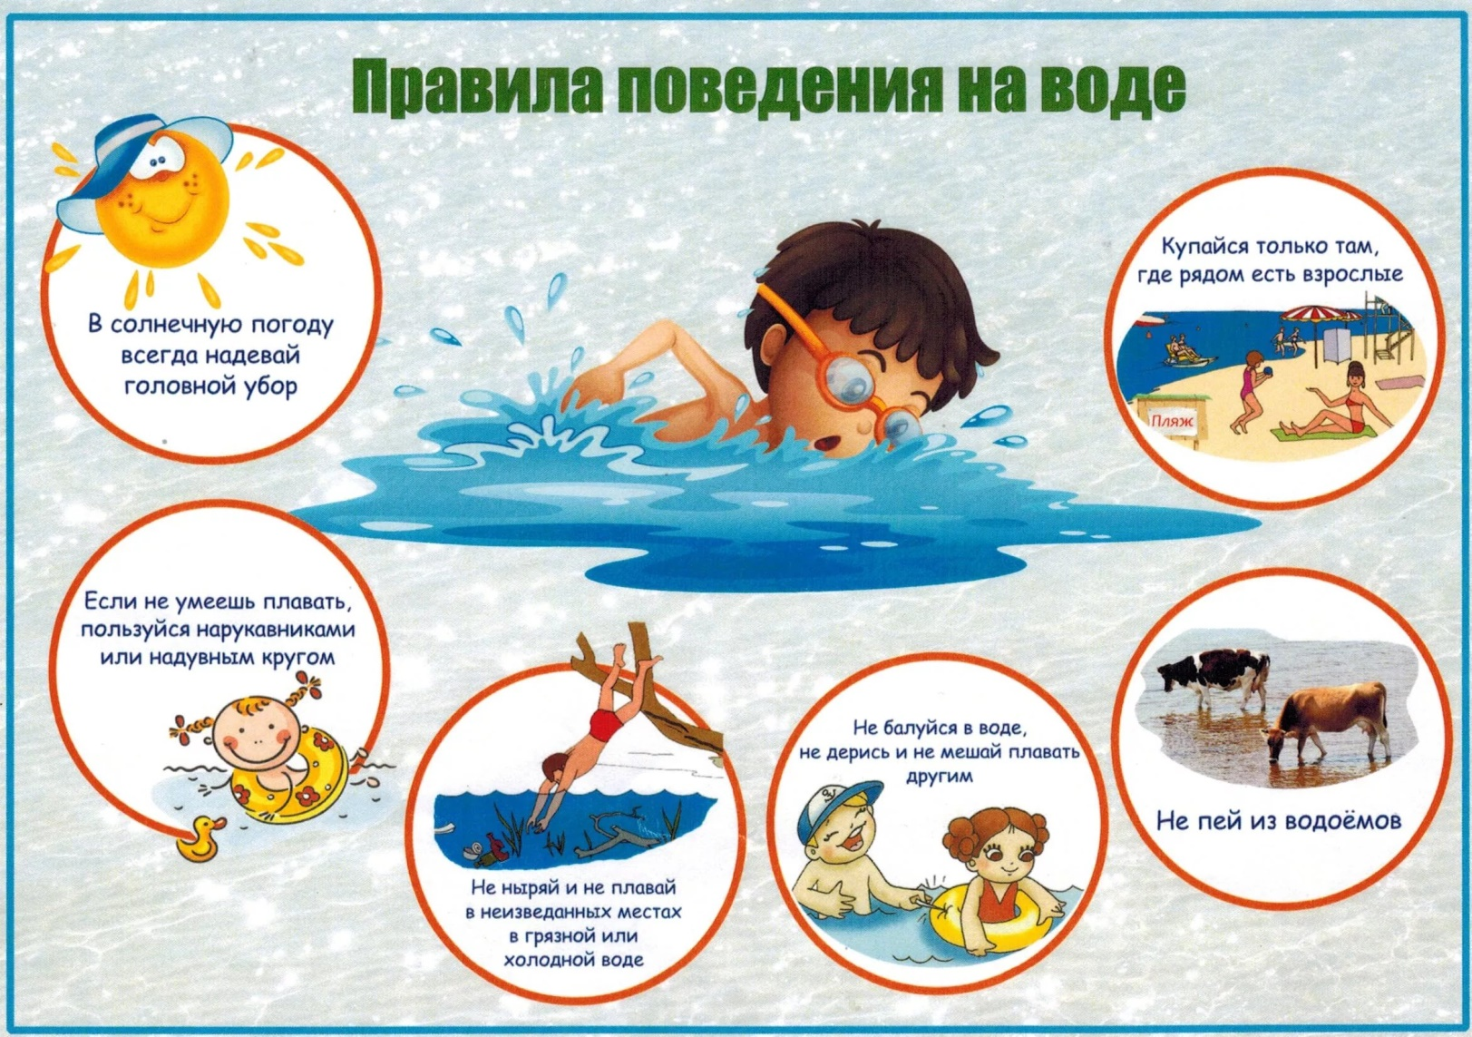

В- третьих: постоянно напоминайте вашему ребёнку о правилах безопасности на улице и дома:
Ежедневно повторяйте ребёнку:
— Не уходи далеко от своего дома, двора.
— Не бери ничего у незнакомых людей на улице. Сразу отходи в сторону.
— Не гуляй до темноты.
— Обходи компании незнакомых подростков.
— Избегай безлюдных мест, оврагов, пустырей, заброшенных домов, сараев, чердаков, подвалов.
— Не входи с незнакомым человеком в подъезд, лифт. Здесь стоит отметить, что иногда преступления совершаются знакомыми людьми (например, какой-нибудь сосед, добрый, улыбчивый и тихий дядя Ваня на деле может оказаться маньяком).
— Не открывай дверь людям, которых не знаешь.
— Не садись в чужую машину.
— На все предложения незнакомых отвечай: «Нет!» и немедленно уходи от них туда, где есть люди.
— Не стесняйся звать людей на помощь на улице, в транспорте, в подъезде.
— В минуту опасности, когда тебя пытаются схватить, применяют силу, кричи, вырывайся, убегай.
Уважаемые родители, помните и о правилах безопасности вашего ребёнка дома:
— не оставляйте без присмотра включенные электроприборы;
— не оставляйте ребёнка одного в квартире;
— заблокируйте доступ к розеткам;
— избегайте контакта ребёнка с газовой плитой и спичками.

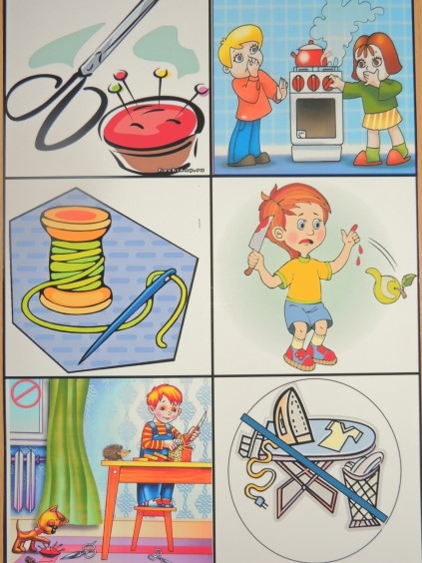
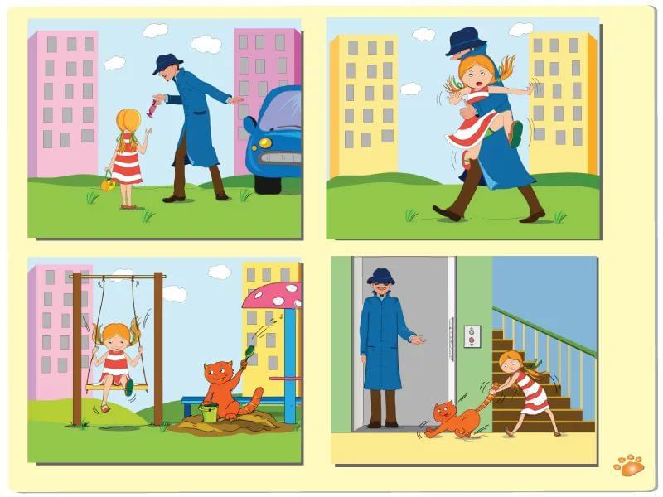
С памяткой ознакомлен(а):
№ п/п | Ф.И.О. | подпись
1
2
3
4
5
6
7
8
9

Помните!
Ребенок берёт пример с вас - родителей! Пусть ваш пример учит дисциплинированному поведению ребёнка на улице и дома.
Старайтесь сделать все возможное, чтобы оградить детей от несчастных случаев!

